出國報告（出國類別：受訓）
裝
訂
線

赴美國參加「強化工業合作運作機制計畫」培訓心得報告書

服務機關：國防部軍備局生產製造中心
姓名職稱：生產製造中心研保組 上校組長 彭樹仁
第二０五廠物供室 上校主任 周德麟
派赴國家：美國
出國期間：97年5月25日至97年6月1日止
報告日期：97年6月27日

摘要
本次於國外（美國夏威夷大學）研習談判技巧課程目的，係藉由瞭解國際談判相關模式與架構，以提升工業合作人員專業談判能力，有效運用相關技巧與知識，提高談判執行人員整體效益與效能；另藉由專業訓練，使我方工作人員可以談判知識為基礎架構，建立有利我方工業合作談判機制，並透過內部訓練擴大綜效。本案奉派出國人員計經濟部工業局葉致誠科長（領隊）、經濟部工業合作推動小組葉雅文、王萬能專案經理、台北市捷運局歐陽成副工程司、國防部軍備局生產製造中心彭樹仁上校及周德麟上校等6員，出國期間自97年5月25日至6月1日止，合計9天。

目次

頁次
壹、目的 1
貳、過程 1
- 97年5月25日行程紀要。
- 97年5月26日行程及課程紀要。
- 97年5月27日行程及課程紀要。
- 97年5月28日行程及課程紀要。
- 97年5月29日行程及課程紀要。
- 96年5月30日行程及課程紀要。
- 96年5月31日及6月1日行程紀要。
叁、心得 1
- 單元一：談判概念及解決紛爭的替代途徑。
- 單元二-一：達成談判的五個基本理念。
- 單元二-二：溝通的技巧。
- 單元三：談判策略。
- 單元四：Myers-Briggs性格分類法。
- 單元五：跨文化談判。
- 單元六：調解。
- 單元七：經由調解解決商業紛爭。
- 單元八：語言藝術。
- 綜合心得
肆、建議事項 16
- 國外軍售武器系統獲得應以全壽期考量。
- 「教育訓練」、「技術轉移」及「後勤支援」應列為次合約並納入國外軍售合約內執行。
- 建立次級管道，擴增軍需獲得範圍。
伍、附錄 17
- Myers-Briggs性格分類。
- 使用Myers-Briggs分類分析談判對手性格。
- 受訓過程照片。
- 課程講義。

壹、目的：
本次於國外研習談判訓練課程目的，係藉由瞭解國際談判、溝通及協商等相關模式與架構，以提升工業合作人員專業談判能力，俾利辦理工合業務時，能有效運用相關技巧與知識，提高談判之整體效益與效能。
此外並藉由個案研討與國際談判實例等專業訓練，使我方工作人員可以談判知識為基礎架構，建立有利我方工業合作談判機制，並整合相關單位能量與談判優勢，有效改善工合額度沖消等問題，確實達成互惠、雙贏之目標。
貳、過程：
本次奉派出國人員計經濟部工業局葉致誠科長（領隊）、經濟部工業合作推動小組葉雅文、王萬能專案經理、台北市捷運局歐陽成副工程師、國防部軍備局生產製造中心彭樹仁上校及周德麟上校等6員，出國期間自97年5月25日至6月1日止，合計9天，各日行程及課程紀要如后：
一、5月25日：14:30時自台北搭機啟程，同日06:00時抵達美國夏威夷，由夏威夷大學Shidler商學院副教授Richard Hogeboom接機並至校區瞭解上課環境，隨後至下褟旅館(Hohana East Hotel) Check In及預習課程資料。
二、5月26日：09:00舉行開業式，由Shidler商學院代理副院長楊濟華教授、法律系資深教授 John Barkai (授課老師)、EMBA教育中心主任Richard Hogeboom副教授（課程協調）及相關助理等人歡迎，經相互介紹及課程簡介後，即進行單元一「談判及解決紛爭的替代途徑」課程，16：00時返回旅館溫習及預習課程資料。
三、5月27日：09：00時上課，本日課程為單元二「達成談判的五個基本理念」及「溝通的技巧」，16：00時返回旅館溫習及預習課程資料。
四、5月28日：09：00時上課，本日課程為單元三「談判策略及技巧」及單元四「MBIT性格分析」，16：00時返回旅館溫習及預習課程資料。
五、5月29日：09：00時上課，本日課程為單元五「跨文化談判」課程單元六「調解」，16：00時返回旅館溫習及預習課程資料。
六、5月30日：09：00時上課，本日課程為單元七「以調解解決商業紛爭」及單元八「語言藝術」，14：00時舉行結業式。
七、5月31日~6月1日：09：30時自夏威夷搭機啟程，經東京轉機，於17:00時抵達桃園國際機場。
參、心得：
一、單元一：談判(Negotiation)及解決紛爭的替代途徑(Alternative Dispute Resolution, 縮寫ADR)
（一）紛爭發生原因及解決紛爭方法：
1. 紛爭發生原因：單一事件會因不同觀點、見解(Perspective/View)或文化差異及利益等，導致協商雙方產生紛爭。
2. 解決紛爭方法：
- 談判(Negotiation)：藉由討論化解歧見，達成共識。
- 調解(Mediation/Conciliation)：藉由中立之第三者協助，使紛爭雙方進行談判而達成共識；惟第三者僅協助雙方化解歧見，對雙方爭執議題並無裁量權。
- 仲裁(Arbitration)：中立之第三者，經雙方授權，對爭執議題具有裁量權，仲裁方於聽完雙方爭辯及對事證審視後可作成仲裁決定。
- 訴訟(Trial in Court)：經由法律程序，於法官或陪審團前舉證，以獲得判決。
（二）解決紛爭的替代途徑(Alternative Dispute Resolution、縮寫為ADR)：
以美國為例，2005年法院計受理1億件訴訟案件，其中民事案件約1700萬件，惟到達由陪審團審審判案件不到3％，故解決紛爭的途徑並不只是訴訟一途。經針對美國排名1000以內律師事務所進行問卷調查顯示，90％受訪者認為「調解」最具經濟效益，大部分案件為先「訴訟」後「調解」或針對案件部分項目進行「訴訟」，其他部分進行「調解」，受訪者一般認為「調解」比「仲裁」或「訴訟」較可獲得滿意結果。
所以解決紛爭方法不是一成不變，而發生紛爭亦非對雙方無益，如同水能載舟亦能覆舟，另因文化不同，對紛爭看法不同（如日本及台灣民情不喜歡訴訟，而美國則相反），但不可諱言，紛爭突顯出雙方以往未曾考慮周詳而於執行時發生窒礙等問題，若能和平化解，對雙方亦非有害無益，惟應牢記，總有其他替代且對最佳途徑(調解)可解決，而非僅有訴訟一途。
（三）談判者的抉擇（Dilemma）：
1.情境模擬（個案研討）：以兩人一組，每人持手中所握不同資訊進行演練。
兩家藥廠爭奪一種特殊橘子(Ugly Orange)，甲方需要「橘子皮」（乙方不知情）以製作中和神經毒氣解藥，乙方需要「橘子肉」（甲方不知情）製作預防懷孕婦女感染疾病疫苗，雙方都急需3000個橘子以賺取高額利潤，惟市場只有3000個，且公司要求最高買價不得超過25萬元，每人依手中不同資訊互為公司代表進行談判以勸退對方，最終再觀賞教學影片後進行研討。
2.研討：
資訊為談判者最大優勢(Information Is Powder)：談判者的肢體、手勢、言語等雖然可給人較強勢感覺，惟資訊多寡與良窳仍為談判過成中之最大優勢，因此除在談判前儘量收集對方資訊，在談判進行中應多發問題以獲得對方無意間透露資訊，建立因應策略，因勢利導對方達成我方目標，例如教學影片中因一方問出對方只需橘子皮，局勢因而扭轉。
3.專注在利益而非立場(Focus on Interest, Not Position)：
如美國前總統卡特促成以色列與埃及對西奈半島所有權談判，表面為雙方爭奪土地，但實際為以色列希望以西奈半島為軍事緩衝區但無意佔領，埃及則希望以色列歸還國土，最後雙方簽署和平協議，以色列撤出西奈半島。
4.於談判過程中應謹記以下原則：
談判過程如同冰山，水面雖只露出一角，但水面下卻隱藏許多利益及立場，因此如何掌握對方資訊及化解對方立場，回歸專注於雙方利益進行談判，為談判者首務，以下原則可依循：
- 多問問題(Ask More Questions)。
- 針對利益(Focus on Interest)。
- 改善溝通(Improve the Communication)。
- 把餅做大(Expand the Pie)。
（四）結語：談判技巧或許無法使你於談判桌上獲得你想要的(You want)，但是可獲得你需要的(You need)。

二、單元二-一：達成談判的五個基本理念(Basic Principles from Getting To Yes)
（一）對事不對人(Separate the people from the problem.)：
談判焦點為所要爭議的問題，故切勿攻擊或責怪對方，盡量顧全對方顏面，但也不能讓對方牽著鼻子走，不要隨便讓步，同時應避免因個人情緒或好惡影響談判進行，及避免使用情緒化字眼。談判中必須保持良好之雙向溝通，對須澄清部分要多提問題，以釐清談判焦點與雙方主要爭議所在。
（二）專注在利益而非立場(Focus on interests not positions.)：
立場為雙方談判的內容(What they want?)，利益則為雙方談判動機(Why they want?)，通常問題解決型的談判者傾向於揭露自身所關注之利益，競爭型的談判者則傾向於探查對手之利益而對不易揭露自身關注之利益，因此談判過程中須考量許多未言明或是潛意識心理需求層面，而談判最終結果會落在雙方共同及衝突的利益上。
（三）創造雙贏的選項(Invent options for mutual gain.)：
大多數談判者只會提出一個解決方案，而不會同時思考其他可行方案。然而，專家建議談判者可以將不同的立場同時攤在談判桌討論，或透過腦力激盪的方式，以研擬出不同的可行方案來增加談判成功的機率，故又稱為把餅做大法。
（四）堅持客觀的標準(Insist on objective criteria.)：
與其讓談判陷入討價還價角力中，不如於談判過程中引入客觀之評量標準，例如市場客觀鑑價機制等，來決定最後結果。
（五）瞭解自身的最佳替代方案(Know your BATNA.)：
最佳替代方案（Best Alternative To a Negotiated Agreement,縮寫BATNA），進行談判前應知道有什麼替代方案，使對方依照自己條件成局，然而許多談判者會考量談判的「底限」，卻忽略了如果談判無法達成協議時有無其他替代方案，談判者的「替代方案」決定談判者於談判時所採行的立場與策略。增加談判籌碼的方式之一是事先準備與規劃相關替代方案。

三、單元二-二：溝通的技巧
溝通就是將訊息經由各種方法傳達給他人，溝通方式可區分為肢體語言、語氣聲調及譴詞用字等三種，其重要性所佔的比重大約為55%、38%及7%。溝通可以是非語言如肢體動作、音調、臉部表情及雙方身體的距離等。只要條件允許，儘量以面對面方式溝通，因為雙方可直接注意到彼此對訊息的反應，並從對方反應中，獲得非語言的暗示，強化溝通的技巧可有效促成談判結果及解決爭議。
（一）溝通的模式：
包括了溝通者如何傳遞訊息與接收者如何接受訊息等，說明如下：
1.傳送者與訊息編碼：
傳送者將思想或欲傳送訊息加以編碼後傳出，良好的編碼必然會考慮到收訊者是否能了解與接受。
2.訊息：
訊息是傳送者編碼後的產物，如講話時，話是訊息，寫作時，文字是訊息，動作時，肢體移動、表情就是訊息。
3.接收者與訊息解碼：
訊息被接收前，必須轉成接收者能瞭解的形式，此即訊息解碼，傳訊者在寫或講時必須有技巧，同樣的，收訊者在讀或聽時也必須有技巧。
4.溝通的整體模式如下圖所示。

 |  | 轉譯編碼 |  | 解碼轉譯
傳訊者 |  |  |  |  |  | 收訊者
收訊者 |  |  |  |  |  | 傳訊者
 |  | 解碼轉譯 |  | 轉譯編碼

（二）溝通技巧-同理心：
溝通時應尊重與關懷別人的需求與感受，設身處地為人著想，即同理心，同理心不僅只是瞭解就足夠，還需要將這種瞭解表達出來，讓對方知道，使對方感受到你對他的瞭解與接受，因此，同理心可以說是「站在對方立場去辨識、體會對方的感受、想法並恰當地表達出來的過程」，通常適當的姿勢注視對方或重覆對方所說的話可表達同理心。
（三）溝通技巧-專注聆聽及身體語言（SOLER）：
談判時因雙方都專注在爭取自身的利益，對別人說話時，我們只是聽過去，卻沒有聽進去，惟有專注聆聽時，才容易讓訊息聚焦。
SOLER原則就是（1）面對面端座（Squarely sitting face to face）（2）手不抱胸、不翹腳（Open body position）（3）身體微向前傾(Lean forward)（4）注視對方眼睛（Eyes contact）（5）姿勢放鬆（Relaxed body position），說話者可藉由對方的姿勢是否端正、雙手環抱胸前、座姿有無前傾或後傾、眼神有無專注及姿勢放鬆等知道聆聽者有無專心聆聽。
對於聆聽者的回答，說話者可以繼續以追問的方式來增進雙方的溝通，例如繼續問「告訴我更多這方面的細節」、「你說的這件事是什麼意思」、「可以用其他字眼形容這件事嗎」、「你說的這件事有什麼感覺」、「能更徹底說明這件事嗎」等。
主動聆聽也有一些技巧，如不插嘴、幫助對方自我揭露想法、排除讓人分心的事物、花時間聽對方說話、不要急著下評論、多問問題以表示自己用心聆聽、保持眼神接觸、摘要並複述談話等。
另外，用修辭法可扭轉事情的意義，也能增進雙方的溝通。如用正面的語氣將「杯子裡的水已空了一半」說成「杯子裡的水還有一半滿」、「他善於爭辯」說成「他說話很有信服力」，這都有助於雙方的溝通。
（四）談判場合切記下列的原則：
1.盡量問問題並避免使用情緒性字眼：
談判時，雙方多半對於對方的立場有許多假設或預設立場，故溝通時常產生各說各話以致於相互攻訐情形，將不利於談判結果，故應避免。
2.提出開放性問題：
確認對方的陳述，針對欲深入了解之主題進一步提問並主動聆聽，由對方之陳述抓出其關注之焦點或議題。
3.問問題的技巧：
溝通時，所有的訊息都可以用「提問」的方式呈現，然而問問題比直接陳述要來得沒有威脅性。用開放性提問的方式溝通，可以讓對方感到友善、受尊重，同時，也可以藉此多了解對方的想法獲取更多的資訊，並與自己所假設的立場相互比較。
4.回覆問題的技巧：
除了問問題外，溝通時也無可避免地必須回答對方的問題，在回答問題時，必須審慎地評估那些訊息是可以透漏給對方，而那些訊息必須予以保留，同時，對於不清楚的問題，最好不要立即回覆，而是應該先與對方確認其問問題的原意或重點，甚至告訴對方自己需要更多的時間確認後才能回答，以避免答非所問或是資訊不當給予的情形。

四、單元三：談判策略(Strategy and Tactics for Negotiation)
（一）談判策略：
談判策略不勝枚舉，較常見者為如威嚇(Intimidation)、黑白臉(Good Guy/Bad Guy) 、假裝授權不足、聲東擊西(Feinting)等，對議題討論模式又分為如全盤討論(Blanketing) 、排除法(Bracketing，收斂至對手想談議題)等，故會前準備及演練攸關談判成敗。若再輔以有效的溝通技巧，運用策略，專注於價值並創造價值，適切的將「餅」作大，若不能營造雙贏目標，至少可以形成我方之有利態勢。
（二）談判前應先行考量:
1.完成所有的談判準備工作。
2.確實瞭解我方所要「達成協議之最佳化方案(BATNA)」。
3.經由評估確實瞭解我方之利基與利益。
4.專注於利基與利益，而非偏執於情勢所產生之對立。
5.調整利基與利益之優先順序。
6.在談判開始之前，改善最佳方案之執行模式。
7.在談判之過程中，有效調整最佳方案之執行模式。
8.替我方設定較佳之獲得目標，其過程包括:
- 評估對方「達成協議之最佳化方案(BATNA)」。
- 評估對方之利基與利益。
- 評估「可能協議之空間範疇（Zone Of Possible Agreement）」
- 連絡曾經與對方談判之第三者(或單位)並請第三者提供卓見。
（三）談判計畫：
對於談判計畫與準備工作而言，世人慣於設訂「底線(Bottom Line)」，評估向上的可能空間以當作談判籌碼或首次提案，並且律定每次可能性的退讓，但是如果能將談判計畫內的影響因素予以系統化的整合，其中包括「人」、「關係」、「議題」、「立場」及「利益」等5項，就能有效的提昇談判技巧，並運用於每次的談判過程中。
談判計畫表五項因素：
1.人(People) ：
- 參與談判人員過去及現在感受為何。
- 這些人想達成目標為何。
- 這些人中誰權力最大、權力來源為何(老板或董事會等)。
- 這些人於本次談判中影響力為何。
- 這些人談判風格為何。
2.關係(Relationship) ：
（1）對方談判成員以往是否有合作經驗、前次合作關係良好或緊張。
（2）對方談判成員是否第一次合作、是否會持續合作或僅此一次。
（3）如果對方談判成員爾後不再合作，於本次談判建立聲譽是否會如影隨形於業界。
3.議題(Issue) ：
列出談判議題並設限為｢必須回答的問題｣而非｢論述｣。
4.立場(Positions)：
（1）談判者應銘記於心，在談判過程立場即為｢解決方案(Solutions )｣。
（2）談判過程中可能遇到立場均應考量如開場(Opening Position)、讓步(Fall Back)、底限(Bottom Line)、其他選擇(BATNA)等。
5.利益(Interest) ：瞭解對方利益所在可洞悉對手於談判所持立場。
同時在談判前與過程中，我方必須不斷的反問自己3個問題:「我知道什麼」、「我還不知道什麼」及「我如何獲得我所需要的資訊」，並且參照「談判計畫表」的內容，不斷的填注修訂，必能擴增協商空間並獲得較高的勝算。談判計畫表如下：
 | 小組成員 | 彼此關係 | 議題 | 情勢 | 利基 | 選擇
我方 | 人名:  協商型態: | 過去:  現在:  期待建立: | 1.  2.  3.  4. | 透露資訊時機:  執行方案:  第一次讓步條件:  底線:  最佳化方案:  改善方法: | 1.  2.  3.  4. | 1.  2.  3.  4.  5.  6.  7.
對方 | 人名:  協商型態: | 過去:  現在:  期待建立: | 1.  2.  3.  4. | 可能的方案:  可能的底線:  可能的最佳化方案: | 初步評估:  透露資訊內容: | 1.  2.  3.  4.  5.  6.  7.

（四）談判技術：談判的過程中有些技術可供選用如下:
1.談錢之前先培養感情。
2.確認對方的協商型態。
3.不要偏執於某一個協商議題縮減雙方的協商空間。
4.避免立即接受對方的第一次提案，即使我方認為相當合宜。
5.倉促的決定會造成日後的遺憾。
6.儘可能提出所有的疑問以獲得足夠的資訊。
7.專注聆聽並紀錄對方的解釋與回答。
8.調整協商條款。
9.導引對方建立共識。
10.如果我方已獲得足夠的資訊，將對方的第一次提案當作協商的立足點。
11.提高價碼當作籌碼，但是避免浮濫捏造。
12.針對對方首次提案中合適的條款轉化成為我方提案的立足點，不要執著於其它不適當的條款以獲得較佳的協商態勢。
13.辯證所有的提案內容與讓步空間。
14.對事不對人。
15.適時保持沉默以獲取對方的讓步。
16.換個角度思考對方是否隱藏其它的目的。
17.保持理性，避免情緒性反應。
18.不要低估我方的提案內容。
19.不要對於協商的結果表現出沮喪與失望。
20.協商的結果是否有利於雙方長期的合作關係。
（五）解決紛爭的三種方法：
在協商的過程中，如果雙方針對某些議題產生紛爭，可以運用「決策⇨權力⇨利基」之間的從屬關係，適切的找出問題的徵結，並且迅速的獲得改善的方法。
決策：確認對方何人具有決策權，積極溝通協調或採取威脅手段。
權力：確認對方何人具有影響力，交付法庭或仲裁時，對方具有權力事項與條款。
利基：構成雙方調解的利基基礎為何，以利基為基礎的協商或調解模式。
同時在解決紛爭的過程中，我方必須時刻謹記一個原則：「決策產生協商優勢，目標在獲取最大利基而非優勢」。

五、單元四：談判人員性格與Myers-Briggs 性格分類法
（一）何謂Myers-Briggs 性格分類法(Myers-Briggs Type Indicator MBTI”)：
Myers-Briggs 性格分類法是由美國心理學家Katherine Cook Briggs 和她的女兒Isabel Briggs Myers研發出來的。依心理學觀點，MBTI將8種人格性質歸納於4大功能類組。這4大功能類組分別為：心理能力走向(Energizing), 認識外在世界的方法(Perceiving), 倚賴何種方式做決定(Deciding),生活方式和處事態度(Living)。彼此交互關係簡述如下：
1、心理能力走向(Energizing)：
外向(Extraversion, E), 內向(Introversion, I)
人類心理能力的走向意指人的發洩及獲得心靈能量的方向。E型 (外向型)的人偏向於專注外在的人事物，將能量儘量往外釋放，反觀I型(內向型)的人偏向於自己的內心思想及印象，將能量儘量流往內心。
2、認識外在世界的方法(Perceiving)：
感官(Sensing, S), 直覺(Intuition, N)
人類處理接收外在資料的方法即外界知覺，分感官型(S)及直覺型(N)。S型的人慣於使用五官來感受世界，而N型的人著重於本身的第六感，喜由潛意識來感受世界。
3、倚賴何種方式做決定(Deciding)：
理性(Thinking, T), 感性(Feeling, F)
人類對於下決定時內心所倚重的方向分為理性(T)與感性(F)。T 型的人偏好用「是、非」的邏輯觀念來分析結果做判斷，而F型的人則傾向於以自我中心的主觀評價，也就是內心的感受來做決定。
4、生活方式和處事態度(Living)：
判斷，預劃(Judging, J), 隨性(Perceiving, P)
對於一般的生活處世態度也有兩種類型，一是判斷型(J)，一是隨性型(P)。J型的人喜歡自己的生活步調是事先安排的、有規劃的; 而P型的人則傾向於過率性自在的生活，不喜歡被約束。
若依上述4大功能取向為測試元素帶入一份專業設計性向的問卷，每一功能具2組相對類型因而演伸出16種不同的性格型態，結果會得出人類的思想行為等模式多重性格取向之組合。這個組合以4位性格代碼名稱描述。問卷範例如附錄一。將問卷結果得出的4位性格代碼代入附錄二的MBTI性格分類表中,個人的性格型態具有表列特質。
各型態之間的差異性也正是人與人相處所造成種誤會、衝突之來源。如果我們瞭解自己和別人的不同，那就比較能夠以對方的角度去思考或甚至欣賞別人的處事方式。
由於這個測試指標能清楚完整的呈現一個人特質。因此，Myers-Briggs 性格分類指標被視為一種工具用以協助人們瞭解自己及自己的行為，欣賞他人及具體的善用他人長處，同時藉以瞭解問題核心以達正面、有效的解決途徑。有些機構借由Myers-Briggs分類指標來招募人才，激發員工的潛能、加強工作團隊精神、調整公司管理制度、解決衝突、輔導個案、設計訓練課程及發掘員工特殊貢獻等。
(二) 如何運用Myers-Briggs 性格分類指標於談判中：
由雙方談判過程中，多方搜集對手的性格、思考邏輯、嗜好興趣等資訊，透過Myers-Briggs 性格分類法剖析，對手之人格特質可清楚的歸類如附錄三。
這16種不同的性格型態分類表用於談判過程中，可借以剖析談判對手之人格特質，調整談判策略之方向，找出談判對手性格之優勢及劣勢進而借力使力謀求我方最有利之談判條件，達到我方預期之談判目標。

六、單元五：跨文化談判(Cross Culture Negotiation)
（一）文化差異：
談判雙方如因文化差異甚大，將影響談判進行及最終結果，故如何知己知彼實為談判要務，不同文化導致差異分述如下：
1.東西方對生意及處理問題態度：
西方談生意是針對生意本身，東方談生意除生意本身外，還摻雜雙方信賴度、藉由娛樂來拉攏親近、合約內容須禮尚往來互有讓步、及禮數周到等因素。
2.對問題態度：
西方為直接切入，東方則為迂迴前進。
（二）不同文化背景差異：
1.單一事件(Mono-chronic)及多重事件(Poly-chronic)：
單一事件背景者每次只針對一個議題，依序進行，看重既定期程超過人際關係(西方)；多重事件背景可同時間進行多項議題，看重人際關係超過既定期程（亞洲）。
2.低度脈絡(Low Context)及高度脈絡(High Context)：
高、低度脈絡表示個人可掌控資訊數量，低度脈絡背景傾向說出背後資訊，對無關議題資訊不表興趣（西方）；高度脈絡背景傾向發送隱含資訊，對各種議題資訊均須瞭解(亞洲)。
（三）Hofstede’s國家文化空間：
Geert Hofstede針對IBM公司分佈於72個國家117,000名員工進行研究，針對5個兩極化文化空間，分析出每個國家人民對應之各個文化空間指數，以瞭解其文化差異，該五項文化空間指數分述（每組高分在前、低分在後）如下：
1.與權勢者距離(Power Distance，縮寫PDI)：
一方為社會成員接受組織內部權力與地位為不平等分配，另一方則傾向專制、清楚的地位及低員工參與度(如在工作上，前者老板與員工地位相差不多，後者老板則高高在上)。
2.對不確定事務迴避(Uncertainty Avoidance，縮寫UAI)：
一方傾向重視專家、清楚角色、避免衝突及抵抗改革，另一方容忍不熟悉及不可預期事情。
3.個人主義與集體主義(Individualism and Collectivism，縮寫IDV)：
一方為期盼個人自由度，另一方則強調為團隊及國家盡責。
4.陽剛與陰柔(Masculinity Versus Femininity，縮寫MAS)：
一方為競爭性並強調賺取、成就、財富及挑戰，另一方則重視相互照顧、方享及生活品質。
5.長期及短期(Long Term and Short Term，縮寫LTO)：
一方重視關係長久，另一方則傾向短期獲利。
（四）台灣、美國、日本文化空間指標差異：
台灣：PDI (58)、UAI(69)、IDV(17)、MAS(45)、LTO(87)
美國：PDI (40)、UAI(46)、IDV(91)、MAS(62)、LTO(29)
日本：PDI (54)、UAI(92)、IDV(46)、MAS(95)、LTO(80)
由上述指標可見美國文化崇尚個人自由(IDV)及短期近利(LTO)，日本文化崇尚陽剛(MAS)及長期關係(LTO)，惟對於改變之接受度甚低(UAI)，台灣則以團隊合作見長(IDV)，重視人與人、人與組織之間的長期關係，社會、文化約束性高，個人自由程度甚低，在創新能力上相對較無發展空間，因此國外廠家可依歷史案例推測我方之談判策略。
（五）跨文化談判：
因著文化差異，談判時應注意要點如下：
1.談判型態：競爭、合作或混合(兩者皆有) 。
2.談判者選擇條件：經驗、地位、人格特質或專業知識。
3.議題種類：合約條文、關係、程序或個人。
4.協議方式：正式或非正式。
5.溝通方式：口語直接或非口語。
6.說服方式：理性、意識形態、情感或經驗。
7.目標：個人對公司/國家。
8.信賴度：建於以往交易或主觀感受。
9.風險接受度：高或低。
10.時間價值：時間就是金錢或有的是時間。
11.決策系統：一人或共識。
12.協議型式：細節或大綱、特定重點或基本原則、口頭或書面。
13.買賣差異：平等或買方為王。

七、單元六：調解(Mediation)
調解是兩個或兩個以上團體的一種聯繫過程，目的在不同的目標及觀點下，能達到雙方滿意或可以接受之協議。調解是一種公正又有效率的過程，透過第三者身份來解決雙方爭議並達成協議的一種非正式管道。爭議談判有時需要調解的協助才能順利解決。調解並不是回顧爭議雙方過去的所作所為，而是尋求雙方都可接受的解決方案。調解也不是在於決定爭議雙方的誰對誰錯或誰嬴誰輸。作為第三者的調解人也沒有權力決定爭議雙方的誰對誰錯、誰嬴誰輸。
調解的對象可針對身旁的朋友、同事、家人，伸展到整個商業團體的大案件，甚至到複雜的國際政治案件。
順利完成調解要把握二個主要原則，即前面所提到的「焦點應在於雙方獲得利益的理由而非獲得什麼樣的利益」與「溝通的技巧」。另外，調解過程也必須要同時把握「將人與事的議題分開」、「創造雙贏的選項」、「堅持客觀的標準」、「瞭解最佳替代方案」的理念，才能順利完成調解。
（一）調解的優點為：
1.比起訴訟費，調解更為經濟實惠。
2.比起訴訟過程，調解更為迅速便利節省時間。
3.比起訴訟風險，調解更能減少大輸的風險，同時仍能保有雙方的關係。
4.可以在和諧氣氛中，非正式性的解決爭議。
5.可以增加救濟管道，而不影響以後訴訟的權利。
6.爭議雙方可以自行選擇第三者作為調解人。
7.爭議雙方達成協議前，並不具有拘束力。
8.爭議雙方可決定由誰參與調解。
9.可秘密地進行調解，調解結果具有私密性。
10.可能會有許多的調解結果。
（二）調解的缺點為：
1.任何爭議的一方可以拒絕進行調解。
2.無法作為訴訟的判例。
3.無法發覺事實的真象。
4.若爭議雙方明顯權力失衡，則調解難以進行。
（三）三角形調解模式：
調解模式可以用下圖表示（上三角形與下倒三角形）表示，上半部三角形代表調解初期之公開討論階段；下半部三角形代表調解後期之談判收斂階段。
在公開討論階段（上三角形），首先由調解者介紹參與人物之身份並說明調解者在協調過程的立場，包括不偏坦、保守隱私等。其次調解者可運用溝通技巧與爭議雙方進行溝通，了解爭議者想要的重大利益、理由並主動聆聽請爭議者陳述爭議的事實與看法感受，定義出問題之關鍵所在，但得要求雙方不可打斷對方陳述。調解者可同時自由發問並澄清各種問題以蒐集各項資訊。最後，調解者可私下個別與各爭議者進行協調會議討論問題，包括事實確認、澄清、感受、相關利益得失理由等。在這階段，焦點應在於過去和現在所發生的事。
在談判階段（下倒三角形），調解者應將焦點轉移到未來並協助爭議雙方基於各自利益進行談判共同達成滿意的結果。首先仍由調解者私下個別與各爭議者討論問題並幫助他們腦力激盪想想各種「最佳替代方案」以利解決問題。調解者可以用一些技巧來縮減爭議雙方的歧見並鼓勵雙方共同面對面進行談判且強調說明若未達成共識的後果。其次，調解者可與爭議雙方共同進行協調會議，藉由談判的方式收斂雙方爭議並尋求解決方案。在進行協調會議時，調解者要保留爭議雙方的顏面並保持正面樂觀的態度使雙方感受爭議得以解決。最後達成雙方可接受的協議並立下協議草案。
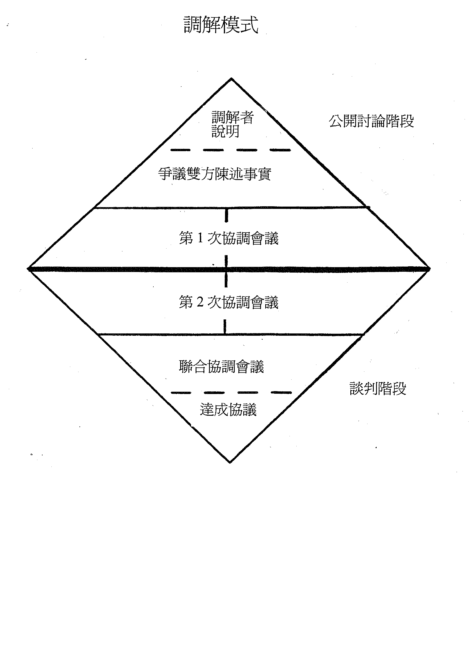

（四）STAR調解模式：定義四個階段的從屬關係，其中包括：程序（Stage）、分配（Task）、方法（Action）及結果（Result），並運用下表產生調解的結果:

程序 | 分配 | 方法 | 結果
召集雙方 |  |  | 和解意願
開場白 |  |  | 營造和解空間
溝通 |  |  | 立論表達
協商 |  |  | 適應性與新構想
結束 |  |  | 和解決定

如果在調解的過程中再運用「BADGER模式」，對於調解的可行性將大為增加；所謂BADGER模式是指六個調解程序，其中包括:
1.開始討論（B）
2.累積資訊（A）
3.議程展開與研討策略（D）
4.引導雙方縮減歧見（G）
5.各別溝通協商（E）
6.解決爭議（R）
對於調解者而言，無論是否曾參與過雙方的協商過程，是否瞭解案情，其實上並無影響；因此調解者可以是由雙方的委任律師其中一人擔任，也可以由雙方的委任律師公推其它的適當人選產生；事實上在跨國的案件中，為避免文化上的差異衍生其它的紛爭與歧見，歐美國家經常會遴選亞洲國家的律師擔任調解者以處理當地的調解案，以符合當地的文化風俗民情；而在調解的過程中，調解者是在塑造一個協商的環境，以雙方的利基為依歸，替雙方重新開啟協商大門，因此技巧與手段會因人而異，因地制宜，甚至以欺騙、誘導、威脅等手法，創造雙方的協商價值，但是所扮演的角色就與委任律師決然不同，因此也必須經由技巧與訓練以創造調解者本身的價值。
（五）促進調解的13項修鍊
基於調解者與委任律師的職責並不相同，其中所涉及之法律層面尚不及法庭「宣判」或「仲裁」等層級，因此就調解者而言，聆聽雙方的意見，保持中立與低調，多方蒐集資訊並且評估確認資訊的真偽就十分的重要。以下僅就完成促進調解的13項修鍊技法條列說明:
1.讚許具有成效的行為。
2.強調雙方的共同性利基。
3.建立資訊庫（廣泛收集資訊）。
4.嘗試說服雙方站在對方的立場思考。
5.提供雙方可接受的提案。
6.運用幽默感創造和解共生環境。
7.融合雙方的原則與理想。
8.將所有的紛爭議題按優先順序排列（議程掌控）。
9.督促調解的雙方接受交換條件。
10.適時打破雙方的沈默。
11.尋求整合雙方利基的解決方案。
12.評估調解失敗時雙方的損失。
13.運用截止期限促使雙方接受調解結果

八、單元七：經由調解解決商業紛爭(Resolving Business Disputes Through Mediation )
（一）調解與合約：
調解通常用於解決(或修補)合約紛爭，較少用於訂約。
（二）調解者扮演角色：
1.評估型(Evaluation)：當事人希望調解者依據法律、商業習性或技術給予方向以達成協議。
2.協助型(Facilitation)：當事人希望調解者誘導或協助雙方溝通俾自行達成協議。
（三）商業調解：
1.一般合約：
（1）通常於合約中加註如｢任何有關合約引起紛爭均應由調解解決｣。
（2）由雙方各自挑選若干調解者後，再由雙方討論篩選出共同可接受的調解者而組成。
2.國際合約：
（1）通常於合約加註如｢任何有關合約引起紛爭均應由某國際調解組織(如新加坡調解中心)調解解決｣。
（2）依新加坡調解中心問卷顯示，在1044件再該中心完成調解案件，84%認為節省費用、88%認為節省時間、94%建議其他人以調解解決紛爭。
（四）典型西方調解模式：
1.中立調解者。
2.面對面對談。
3.協助溝通。
4.發掘利益所在。
5.決定事實與看法。
6.確認所有可行方法。
7.協助評估所有可行方法。
8.完成協議文件。

九、單元八：語言藝術
（一）口舌功夫(Tongue Fu)
談判全仰賴溝通的技巧，而如何轉化不良的溝通，或化解一觸即發的爭執必須加強我們的口舌功夫。7項強化我們的口舌功夫，以化解不必要之爭執讓談判能有效的進行如下：
1.對方抱怨不回嘴 (When people complain, don’t explain)：愈解釋可能會愈糟，只會讓對方認為我們找藉口而已。
2.對方的不當指控 (Has someone accused you of something you didn’t do?)：不急於澄清，耐心聽對方將抱怨說完再找出問題關鍵。
3.以手勢表達不認同對方的言論(Stop disagreements with a hand gesture)：
面對炮聲隆隆的指控，爭辯只會火上添油，適時以手勢(像警察那樣)讓對方暫停抱怨。
4.一定得揭露壞消息嗎? (Have to give bad news?)：有些事物非我方權限內，與其兩手一攤，不如提些建設性的意見。
5.當過失已發生 (Has someone made a mistake ?)：明知犯了錯誤，就無須一再追究，而為對方緩頰一下提醒下次會更好。
6.自我調侃(Develop a repertoire of fun fu remarks)：嘗試與自己的缺點為伍，便能化解尷尬，也許還能將缺點便成優點讓自己廣受歡迎。
7.轉化否定為肯定(Turn “can’t because” into “sure, as soon as”)：化干戈為玉錦。不直接拒絕而換個方式間接讓對方明白。
談判過程中，藉由溝通語氣的轉換，總是能化解一場不必要的爭執，避免雙方於未達成協議前就受傷(心靈)。而適時地展現幽默或自我調侃更能拉近彼此間距離，讓談判氣氛更融洽。
（二）不良溝通方式 (difficult conversations)
談判的過程中，遇到不同的人面對不同的案例都會產生不同的溝通方式。當溝通方式不良、阻礙或破裂，如何打破僵局，避免案例走向法院，化危機為轉機，縮短談判時間以達到預期的談判目標? 以下是一些方向可以考量：
1.逃避或面對問題
2.重新調整思考模式
3.回到問題本身
4.什麼才是事實的真相
5.發掘對方的企圖心
6.誰對誰錯不重要
7.人非聖賢誰能無過
8.學習以對方的方式溝通
9.保持立場中立
10.請教及傾聽對方的心聲
11.釋出誠意分享我方資訊
12.一起解決問題
透過上述方式能夠有效改善談判過程中所遇到的阻礙、爭執。然而，無可否認的，不良的溝通或爭執也是我們真實生活中的一部份。它們能夠激發一些嶄新的格局，創造一些不同效果，它們基本上也是豐富生活內含不可缺少的元素。我們唯有勇敢的面對這些挑戰，不斷的嘗試調整自己的思考模式，加強自己的談判技巧，才能開創雙贏的談判目標。
十、綜合心得：
（一）經由本次研習瞭解，談判不只是雙方的言詞辯論及利益衝突，其中更隱藏溝通技巧、心理透析、策略運用、事前充分準備演練及團隊合作等要因，如能妥善應用，必能在工業合作過程中爭取更多優勢。
（二）實力雖可決定談判雙方優劣勢，但善用談判技巧，至少能挽回頹勢，少輸為贏，甚或立於不敗之地，進而攻城掠地。
（三）承辦單位工合推動小組於行前積極聯繫及召集參訓人員研討課程需求，並協調夏威夷大學調整部分授課內容，故能與學員工作背景結合，另外夏威夷大學辦學嚴謹、授課教授經驗豐富，經不斷提問解答等腦力激盪，受訓學員均受益良多並有效提升談判技巧，使本次訓練圓滿達成。
肆、建議事項：
- 國外軍售武器系統獲得應以全壽期考量：
基於國家財力與戰略考量，歐美國家武器系統世代更換頻次與我國不同，同時歐美國家之戰略性武器均具備輸出限制之特質，因此我國購獲之武器裝備，時常因原製造廠不再生產、補保零組件不足、老化，保修技術斷層等，導致軍品妥善率偏低等現象，無法以「無限期品質責任」規範國外廠家，因此在軍售標的物中，應將軍品全售期所需之完整技資納入採購合約內，有效於國內軍工業建立資料庫，並且適時建立不同等級、層次之補保能量，轉換軍力成為其它軍售案之談判籌碼，否則以有限之後勤人力，實無法有效維持武器編裝之可靠度。
- 「教育訓練」、「技術轉移」及「後勤支援」應列為次合約並納入國外軍售合約內執行。
合約簽訂對於買賣雙方具備約束力，因此亦形成談判基礎；軍種部分軍售案在武器系統獲得後所產生之工合額度，在軍品獲得後無法順利執行，因此在軍售合約內，應將軍種所需之「教育訓練」、「技術轉移」及「後勤支援」列為次合約，詳實評估廠家報價資料與獲得可行性，並與軍售合約一併簽訂，方能有效執行軍售合約之工合額度。
- 建立次級管道，擴增軍需獲得範圍：
我國軍售獲得之國際廠家一般均為系統主合約商，以系統組裝、測試、銷售為主，惟武器裝備之系統總成件、次總成件，一般係由其它國際廠家供應；例如美軍「食人魚」裝步戰鬥車之顯示器為日本SONY公司之產品，而彈道計算機則為英國BAE軍品，因此針對軍需裝備之壽期需求，是否仍須經由原軍售管道協商談判，徒增成本，虛擲時效，殊值探討；我國軍售既以美國為主，如何於美國國內建立次級管道，擴增軍需獲得範圍，對於軍售協商談判，即形成有利籌碼。奉鈞局指導下，本中心近年積極辦理中美「資訊交換協定」，與美國ARTEC、ECBC等組織機構建立交流平台，即基於此一原則，其最終目標仍以確保軍種編裝之壽期需求，並藉此逐步建立軍售之談判優勢。
伍、附錄、
一、Myers-Briggs 性格分類問卷
二、Myers-Briggs 性格分類法之人格特質表
三、談判對手人格特質表
四、課程照片
五、課程講義
附錄一20 Questions Psychological Type Indicator

Which answer comes closer to telling how you usually feel or act?
1. Are you
(1) easy to get to know, or
(2) hard to get to know?
2. If you were a teacher, would you rather teach
(1) fact courses, or
(2) theory courses?
3. Are you usually
(1) a "good mixer," or
(2) rather quiet and reserved?
4. Do you prefer to
(1) arrange meeting, parties, etc., well in advance, or
(2) keep your options open?
5. Would you rather be considered
(1) a practical person, or
(2) a person with vision?
6. In a large group, do you more often
(1) introduce others, or
(2) get introduced?
7. Does following a schedule
(1) appeal to you, or
(2) cramp you?
8. Do you
(1) talk easily to almost all people for as long as you have to, or
(2) find a lot to say only to certain people or under certain conditions?
9. When you go somewhere for the day, would you rather
(1) plan what you will do and when, or
(2) just go?

Which word in each pair appeals to you more? Think what the words mean, not how they look or how they sound.

1 Point 2 Points
10. Thinking Feeling
11. Facts Ideas
12. Hearty Quiet
13. Convincing Touching
14. Scheduled Unplanned
15. Statement Concept
16. Analyze Sympathize
17. Systematic Spontaneous
18. Determined Devoted
19. Concrete Abstract
20. Firm-minded Warm-hearted

Transfer the 1 or 2 points from each question above to the columns below and total. BE CAREFUL, the question numbers are not in sequence!
1.  3.  6.  8.  12. |  | 2.  5.  11.  15.  19. |  | 10.  13.  16.  18.  20. |  | 4.  7.  9.  14.  17.
Total |  | Total |  | Total |  | Total
Circle the one letter in each column that is next to your total points in that column above.
E | 5  6  7 | S | 5  6  7 | T | 5  6  7 | J | 5  6  7
I | 8  9  10 | N | 8  9  10 | F | 8  9  10 | P | 8  9  10
My type is:
_____ ______ ______
附錄二Myers-Briggs 性格分類法之人格特質表
ISTJ  獨立型  嚴肅、專注、理智且務實。凡事一旦決定便全力以赴。 | ISFJ  負責型  作事盡心盡力，任勞任怨。且能體會旁人的感受。 | INFJ  努力型  勤奮、有創造力。堅持對的原則且能全力以赴。 | INTJ  固執型  獨立、果斷且堅持己見。有時會因小失大。
ISTP  冷靜型  專注、保守、著重於因果關係。凡事必採用邏輯理論作判斷。 | ISFP  樂天型  仁慈、友善。樂與他人配合、安於現狀。 | INFP  專注型  默默的努力與付出而有時忽略周邊的事物 | INTP  能力型  沉默、保守。有科學的頭腦，樂於從事科學、機械、建築等精確複雜的工作。與物的互動大於與人的互動。
ESTP  單純型  喜單一事物，對朋友具包容性，不喜複雜事物。 | ESFP  合群型  隨和、友善。廣結人緣。容易進入狀況與人打成一片。 | ENFP  熱情型  熱情洋溢、心動就馬上行動有時考慮欠周詳。 | ENTP  行動型  行動力、勇於接受新挑戰有時忘記本份。
ESTJ  務實型  現實、有生意頭腦。不談人情事故，若能多以人的觀點考量會是好主管。 | ESFJ  犧牲奉獻型  熱心、誠懇。總是為別人設想。 | ENFJ  博愛型  善交際、同情心。凡事總考慮人勝於事物。 | ENTJ  果斷型  具領袖特質、善表達己見有時過於自滿而難以服人。

 | Extraverts  外向 | Introverts  內向 | Sensors  感覺 | Intuitives  直覺 | Thinkers  理性 | Feelers  感性 | Judgers  預劃 | Perceivers  隨性
 | E | I | S | N | T | F | J | P
Descriptions  描述 | 外向思考  充滿活力、  熱力四射 | 內向思考、安靜 | 憑五官來認知世界 | 直覺  著重可能性及預感 | 客觀、邏輯 | 主觀、和諧 | 主斷、積極 | 搜集資訊、對任何意見抱開放態度
Communication Style溝通方式 | 快人快語  不假思索  主動攻擊 | 慢條思理  考慮再三  不輕易出擊 | 據實以告  按步就班 | 跳躍式思考  從潛意識與事物做關聯 | 理性、精準不近人情事故 | 表達友善  拉近距離、談論曠日費時 | 速戰速決 | 非正式討論  腦力激盪
Negotiating with this type  和這類型人的談判方式 | 提開放型問題、遇僵局隨即改變策略 | 記下議題再思考、以書面表達 | 記取歷史並把握當下、即時的決定 | 利用直覺演伸之議題，共同創造具體選項 | 依是非邏輯作分析結果或決定 | 試著與對手相處並開始切入主題 | 重組協商架構，多方情報搜集後再下定論 | 忍受對手之善變，協助其  拿個主意
Tips  If you are this type  若你屬於這類型的人，你該… | 放慢腳步  以時間爭取空間 | 放輕鬆，  別太嚴肅 | 放下身段，看看除了議題以外的東西 | 回到議題，先解決容易的 | 加入些許情感、為他人設想 | 別太主觀 | 再多想想，別太早下定論 | 縮小議題選項  選定並堅持自己的主張

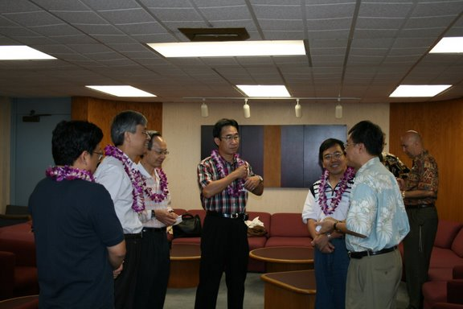

Shidler商學院代理副院長楊濟華教授於開業式與學員交換意見

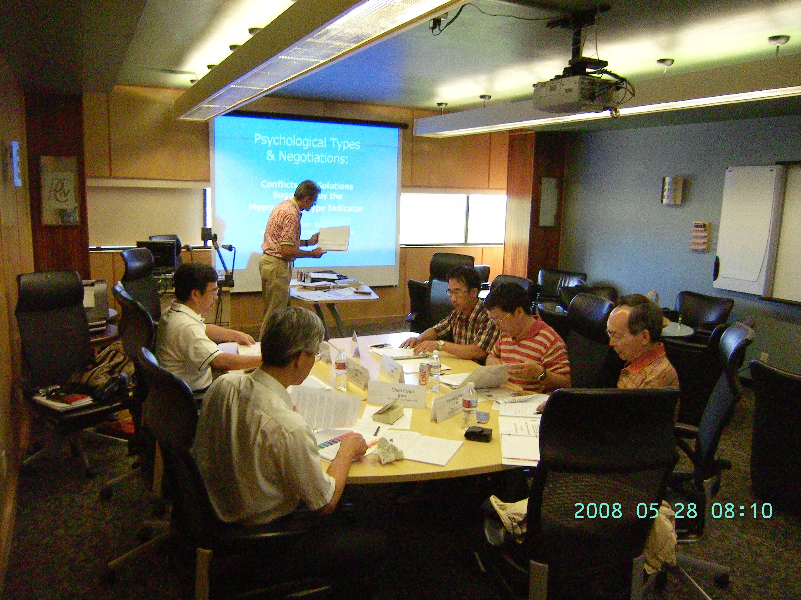

Barkai教授授課場景

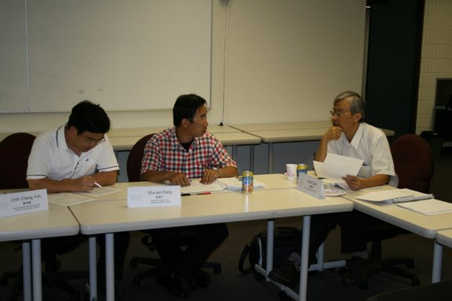

情境模擬場景

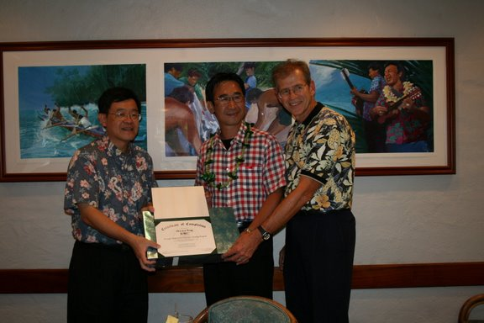

結業式頒發證書予彭樹仁上校

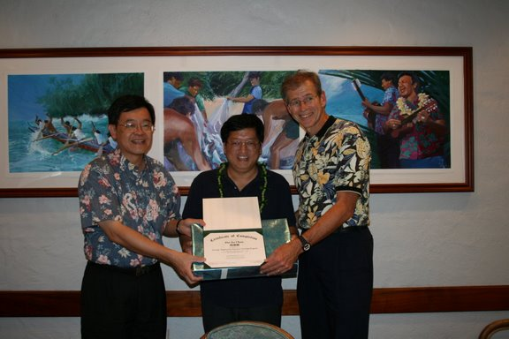
結業式頒發證書予周德麟上校

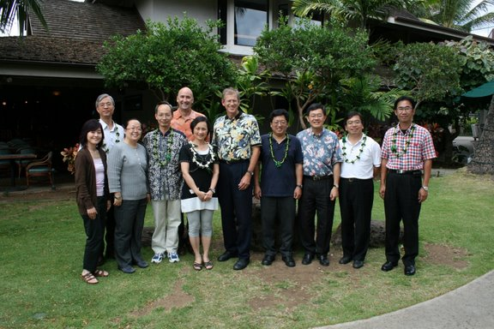
結業式後參訓學員與教職員合影

